**Presentación para el líder**

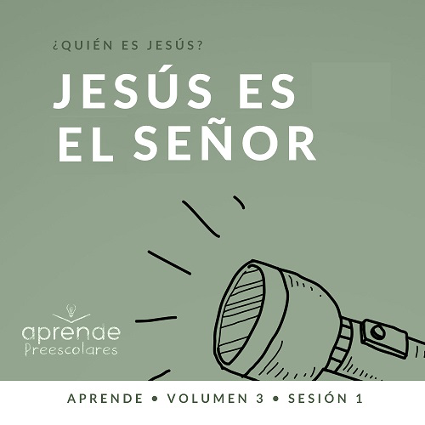

**Resumen del volumen**

**¿Quién es Jesús?**

*En su libro clásico,* Mero Cristianismo, *C. S. Lewis concluyó que quienes se niegan a creer en la afirmación de Jesús de ser Dios no tienen otra opción que tildarlo de loco o de ser el diablo. Jesús preguntó a sus discípulos quién decía la gente que era Él (*[*Mateo 16:13*](https://ref.ly/logosref/Bible.Mt16.13)*). Ellos le dieron muchas respuestas. Pero luego, Jesús les preguntó: «Y ustedes, ¿quién dicen que soy?». Dos mil años después, posiblemente no haya una pregunta más importante que tengamos que responder, que esa*.

**Resumen de la sesión**

**Jesús es el Señor**

*En esta sesión de* **Aprende***, los preescolares descubrirán que Jesús es el Señor. En nuestra historia bíblica, Jesús llegó a Jerusalén montado en un burro y la gente lo saludó con gritos de alabanza. Los preescolares aprenderán que es emocionante alabar a Jesús con sus palabras y sus acciones mientras lo siguen*.

**Lección bíblica**

La entrada triunfal de Jesús

[Marcos 11:1–11](https://ref.ly/logosref/Bible.Mk11.1-11)

**Verdad de fe**

Yo sigo a Jesús.

**Versículo de fe**

[Juan 3:16](https://ref.ly/logosref/Bible.Jn3.16) (NTV)

«Pues Dios amó tanto al mundo que dio a su único Hijo, para que todo el que crea en él no se pierda, sino que tenga vida eterna».

**Preparación para la sesión**

**Tiempo de preparación para el líder: 20–25 minutos**

|  |
| --- |
| ***Necesitarás***  ***Actividades antes del servicio***  *• Cartulina o papel verde, una hoja por niño*  *• Tijeras, varios pares para que los niños compartan*  *• Cinta adhesiva*  *• Dulces con envoltorio*  ***Grupo grande***  *• Biblia*  *• Opcional: Las hojas de palma artesanales que se hicieron en la Actividad antes del servicio*  *• Cantos de adoración (Se sugiere buscar en Internet canciones alegres y dinámicas relacionadas con la Biblia y el tema de la sesión.)*  *• Aquellos grupos que no usen celulares o tabletas también necesitarán:*  *• Proyector o televisor*  *• Computadora o laptop*  *• Video del* ***Sonido Verdad de fe*** *(sonido de una campanilla)*  *•* ***Diapositiva Verdad de fe***  ***• Diapositiva Versículo de fe***  ***• Video Lección bíblica A***  ***• Video Lección bíblica B***  ***Grupo pequeño***  *•* ***Hojas de Conexión 1–6***  *• Hojas de palma de la Actividad antes del servicio*  *• Tijeras*  *• Cinta adhesiva*  *•* ***Hoja de actividad Grupo pequeño****, una por niño*  *• Crayolas o marcadores*  *• Burbujas y aro para hacer burbujas*  *Para acceder al contenido y los videos de la sesión desde una computadora, visita:* [*ProyectoCompromisoBiblico.com/Descargas*](https://proyectocompromisobiblico.com/Descargas) |
| ***Preparación***  ***Actividades antes del servicio***  *• Disponer los juguetes y las meriendas en una mesa.*  *• Enrollar la cartulina o papel verde desde el borde más corto para formar tubos de aproximadamente 2½ cm (1 pulgada) de diámetro y pegar con cinta adhesiva solo en uno de los extremos, un tubo por niño.*  ***Grupo grande***  *• Descargar los videos y las diapositivas que correspondan.*  *• Elegir cantos de alabanza y tenerlos listos para su reproducción.*  ***Grupo pequeño***  *• Imprimir y recortar cada cartel de las* ***hojas de Conexión Grupo pequeño****.*  *• Pegar los carteles #1–5 en diferentes lugares del salón.*  *• Imprimir la* ***Hoja de actividad Grupo pequeño****, una hoja por niño.*  *¿Es la primera vez que enseñas* Aprende *para preescolares?* Lee la [Guía para el facilitador](https://0b769b0ed3569ef9d18b-f88d8272f61086866d50d048b43ef630.ssl.cf2.rackcdn.com/sites/biblengagementproject/Guia_para_el_facilitador_de_Escucha.pdf). |

**Actividades antes del servicio**

*Verifica qué materiales se necesitan al comienzo de la sesión.*

**Entrada a la historia bíblica**

Hoy veremos la historia bíblica de una ocasión muy especial en la que Jesús entró en una ciudad. Piensen en algo así como un desfile. ¡Qué alegre es ver los desfiles o participar en uno!

• *Haz las siguientes preguntas*.

¿Alguna vez estuvieron en un desfile o vieron un desfile por televisión?

¿Qué recuerdan del desfile?

¿Vieron cómo la gente saludaba a los que desfilaban? Saludemos ahora. *(Respuesta del grupo)*

• *Entrega a los niños los tubos de papel y las tijeras*.

En esta historia bíblica, la gente gritaba y saludaba con hojas de palma a Jesús mientras Él pasaba. Vamos a hacer hojas de palma para nuestro desfile y para adorar a Jesús.

• *Deja que los niños corten 4 o 5 líneas rectas hasta la mitad del tubo, desde el extremo que no está pegado*.

• *Luego que saquen de las tiras interiores con cuidado para hacer las «hojas»*.

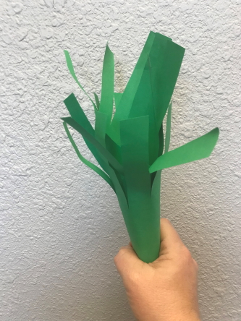

**Merienda**

**Dulces con envoltorio**

En los desfiles a veces se regalan dulces al público. ¿Alguna vez recibieron algún dulce en un desfile? *(Respuesta del grupo)*

• *Distribuye algunos dulces entre los niños*.

Quiero saber qué más pasó cuando Jesús llegó a Jerusalén y entró en la ciudad como en un desfile. Espero que ustedes también.

**Juego libre**

*Los niños pueden entretenerse con juguetes si queda tiempo libre*.

**Transición**

*Unos minutos antes del servicio, pide a los niños que se reúnan en el área del grupo grande y que se siente cada uno en su lugar*.

**Grupo grande**

**25 minutos**

*Verifica qué materiales se necesitan al comienzo de la sesión.*

**Introducción**

¡Hola, a todos! Me agrada verlos sentados en su lugar y listos para aprender sobre Jesús conmigo. En esta sesión aprenderemos juntos sobre la Palabra de Dios, la Biblia. Ella nos habla acerca de Jesús. Hoy aprenderemos sobre una ocasión en la que Jesús entró en la ciudad montado en un burro, como en un desfile especial. Las personas gritaban y lo saludaban mientras Él pasaba. Querían seguirlo.

**Verdad de fe**

Nosotros también podemos seguir a Jesús. Yo quiero seguirlo. ¿Y ustedes? *(Respuesta del grupo)* Por eso nuestra Verdad de fe de hoy es: **Yo sigo a Jesús**.

• *Mostrar la* ***Diapositiva Verdad de fe***.

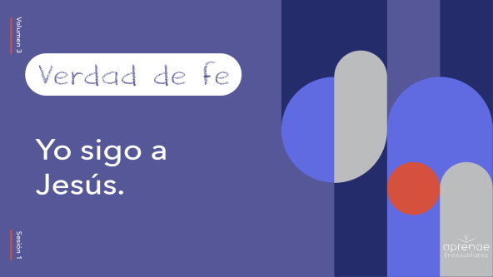

Párense y marchemos mientras la decimos. **Yo sigo a Jesús.** Sigan marchando. ¿Pueden gritarla? **Yo sigo a Jesús.** Saludemos con las manos para alabar a Jesús. **Yo sigo a Jesús.**

**Qué enseña la Biblia**

Veamos qué hace Lizzy. Tal vez ella nos cuente algo más sobre el desfile de Jesús.

• *Mostrar el* ***Video Lección bíblica A***.

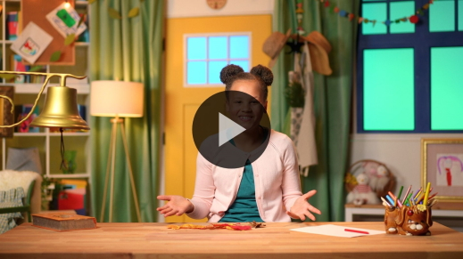

¡Qué bien, amigos! Lizzy nos dijo que Jesús llegó a Jerusalén montado en un burro. ¿Les gustaría montar un burro como hizo Jesús? *(Respuesta del grupo)* ¿Qué hacía la gente mientras Jesús pasaba? *(Escucha las respuestas)*.

**Adoración**

Lizzy nos contó cómo algunas personas adoraban a Jesús con muchas ganas pero que otros lo adoraban con menos entusiasmo. Nosotros alabaremos a Dios cantando con todo el corazón.

**Alabanza**

Vamos a alabar a Dios como hicieron los niños cuando Jesús pasó montado en el burro. ¿Están listos? ¡Allá vamos! Alabemos a Jesús.

Levanta tus manos y di: «¡Alaba a Jesús!».

Abrázate a ti mismo y di: «¡Jesús me ama!».

Marcha, aplaude y di: «¡Yo sigo a Jesús!».

Salta y di: «¡Hosanna!».

Da vueltas y di: «¡Aleluya!».

**Canto**

La gente celebró la entrada de Jesús a Jerusalén montado en el burro. Celebremos a Jesús con nuestro canto.

• *Dirige a los niños en una o dos canciones. Lee la sugerencia al principio de la sesión*.

• *Opcional: Mientras cantan, saluden con las hojas de palmas que hicieron en una de las Actividades antes del servicio. Puedes decir: «Usemos las hojas de palma mientras cantamos, como los niños que celebraban que Jesús es el Señor». Si hay suficiente espacio, puedes hacer un desfile para terminar este momento de adoración y gritar: «Yo sigo a Jesús»*.

**Oración**

¡Alabaron muy bien a Jesús! A Él le gusta mucho que lo alabemos. Hace un momento Lizzy nos recordó cómo Jesús había sanado a las personas de diferentes maneras. Vamos a agradecerle por sanar a las personas.

Toquen sus piernas y digan: «Jesús, gracias por sanar las piernas de las personas».

Toquen sus ojos y digan: «Jesús, gracias por sanar los ojos de las personas».

Toquen sus oídos y digan: «Jesús, gracias por sanar los oídos de las personas».

Toquen su corazón y digan: «Jesús, gracias por sanar el corazón de las personas».

¿Te sanó Jesús alguna vez? Tal vez estabas enfermo o te habías lastimado. Tal vez estás mal ahora, y necesitas que Jesús te sane. Entonces, toca el lugar de tu cuerpo por el que quieres orar. *(Espera que los niños hagan el gesto)*. Oremos.

• *Los niños repiten las frases a medida que las dices*.

|  |
| --- |
| Querido Jesús, gracias por crearme y por sanarme. Te amo. Amén. |

**Qué enseña la Biblia (continuación)**

¡Eso estuvo maravilloso! Regresen a su lugar. Es hora de ver qué hacen Lizzy y el Abuelo.

• *Mostrar el* ***Video Lección bíblica B***.

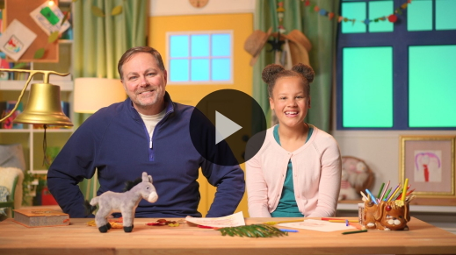

Qué bueno tener a Lizzy y al Abuelo para enseñarnos los versículos bíblicos. Veo que ustedes están aprendiendo el Versículo de fe muy bien. ¿Sabían que este es uno de los versículos más conocidos de la Biblia? *(Respuesta del grupo)*

**Respuesta personal**

• *Pon una melodía de adoración como música de fondo*.

Nuestro Versículo de fe nos enseña cuánto amó Dios a todo el mundo. Demos gracias a Dios por amarnos tanto y enviar a su Hijo, Jesús. Oren conmigo.

• *Opcional: Los niños pueden repetir las frases de la oración a medida que las dices*.

|  |
| --- |
| Querido Dios, gracias por enviar a Jesús. Gracias por amarnos tanto. Te amamos. Te alabamos. Queremos seguirte. Amén. |

**Versículo de fe**

Repitamos el Versículo de fe una vez más.

[Juan 3:16](https://ref.ly/logosref/Bible.Jn3.16) (NTV)

«Pues Dios amó tanto al mundo que dio a su único Hijo, para que todo el que crea en él no se pierda, sino que tenga vida eterna».

• *Mostrar la* ***Diapositiva Versículo de fe***.

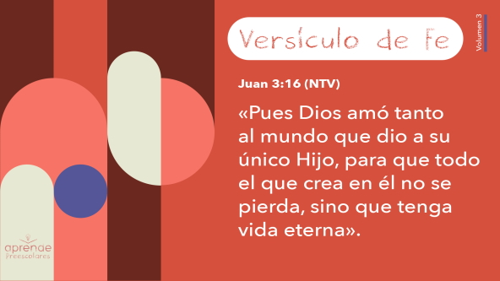

Ahora lo diremos con los movimientos. Hoy aprenderemos solo la primera parte del versículo:

**Juan** *(manos extendidas a altura de la cintura, con las palmas hacia arriba)*

**3:** *(palmas juntas como en un aplauso)*

**16** *(las palmas abiertas como si fueran un «libro»)*

**Pues Dios amó** *(señalar hacia arriba con los índices)*

**tanto al mundo** *(cubrirse el corazón con ambas manos)*

**que dio a su único Hijo** *(levantar un dedo solo)*

¡Excelente! Están aprendiendo el Versículo de fe muy bien.

**Cierre**

Hoy fue un día especial porque venimos a celebrar a Jesús.

• *Reproducir el video del* ***Sonido Verdad de fe*** *(sonido de una campanilla)*

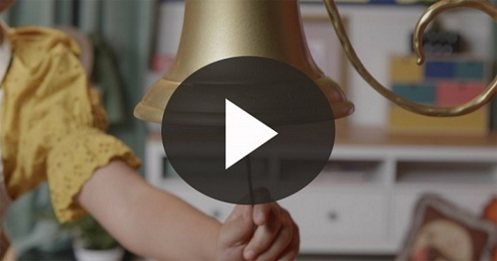

• *Mostrar* ***Diapositiva Verdad de fe***.



¿Qué fue ese sonido? Es el sonido de la Verdad de fe. ¿Están listos para marchar? Marchemos y digamos nuestra Verdad de fe: **Yo sigo a Jesús.** Ahora, saluden para alabar a Dios. **Yo sigo a Jesús.**

**Transición a los grupos pequeños**

¡Excelente! Llegó la hora de pasar a nuestros grupos pequeños.

• *Invita a los niños a reunirse con su grupo*.

|  |
| --- |
| ***Sugerencia para el líder:*** *Para formar los grupos, puedes organizar a los niños por edad o asignarles diferentes colores. Recuerda que algunos preescolares tal vez no sepan qué edad tienen. Una etiqueta adhesiva de color, una prenda de ropa o una cinta en la muñeca pueden servir para separar a los niños en diferentes grupos y ayudarlos a identificar el grupo pequeño que les corresponde.* |

**Grupo pequeño**

**25 minutos**

*Verifica la lista de materiales necesarios e instrucciones al comienzo de la sesión o, a continuación, en cada actividad.*

|  |
| --- |
| ***Sugerencia para el líder:*** *Los grupos pequeños pueden pasar de un círculo a otro para cambiar de actividad, o todos los grupos pueden realizar la misma actividad al mismo tiempo. Si decides que cambien de círculo, necesitarás contar con al menos un líder por círculo.* |

**Círculo 1**

**Conexión del grupo**

**Desfile de alabanza**

|  |
| --- |
| ***Necesitarás***  *•* ***Hojas de Conexión 1–6***  *• Hojas de palma de las Actividades antes del servicio*  *• Tijeras*  *• Cinta adhesiva*  ***Preparación***  *• Imprimir y recortar cada cartel de las* ***hojas Conexión Grupo pequeño****.*  *• Pegar los carteles #1–5 en diferentes lugares del salón.* |

¿Quién me dice la Verdad de fe de hoy? *(Respuesta del grupo)* Repítanla conmigo. **Yo sigo a Jesús.** Vamos a organizar un desfile de alabanza. Celebraremos como celebró la gente cuando Jesús entró en Jerusalén montado en el burro.

• *Elige un niño que lleve el primer cartel del desfile de alabanza para que encabece el desfile*.

• *Opcional: Mientras desfilan, los niños pueden saludar con las hojas de palma que hicieron en las Actividades antes del servicio*.

Estamos buscando el cartel con el número 1. ¿Están listos para seguirme y encontrarlo?

• *Cuando lleguen al cartel N.º 1, lee la consigna y la alabanza. Los niños harán la acción correspondiente y alabarán a Jesús*.

Ahora, sigamos con nuestro desfile de alabanza y pasemos por las cinco estaciones.

• *Opcional: Elige que otro niño lleve el cartel de alabanza hasta el cartel de la siguiente estación*.

¡Estuvo impresionante! Ahora que terminamos nuestro desfile de alabanza, diremos la Verdad de fe. **Yo sigo a Jesús.** Gracias por participar de nuestro desfile de alabanza.

**Círculo 2**

**Manualidades**

**La gente alaba a Jesús**

|  |
| --- |
| ***Necesitarás***  *•* ***Hoja de actividad Grupo pequeño****, una por niño*  *• Crayolas o marcadores*  ***Preparación***  *• Imprimir la* ***Hoja de actividad Grupo pequeño****, una hoja por niño.* |

La gente usó hojas de palmas para saludar y alabar a Jesús. Vamos a colorear este dibujo que muestra a Jesús entrando en Jerusalén.

• *Distribuye la* ***Hoja de actividad Grupo pequeño*** *y las crayolas o marcadores*.

¿Cómo se sentirían los niños cuando saludaban a Jesús y lo alababan con las hojas de palma?

¿Te hubiera gustado estar allí para alabar a Jesús?

¿Qué le habrías dicho a Jesús cuando pasaba?

• *Durante esta actividad, interrúmpelos y practiquen la Verdad de fe:* ***Yo sigo a Jesús***.

• *Reproduce el video del* ***Sonido Verdad de fe****. Digan la Verdad de fe aun si no puedes reproducir el sonido*.



**Círculo 3**

**Juego**

**Sigue al líder**

¿Cuál es nuestra Verdad de fe de hoy? *(Respuesta del grupo)* **Yo sigo a Jesús.** Este juego nos ayudará a practicar seguir a alguien. Se llama «Sigue al líder».

• *Los niños se paran en un círculo, mirando hacia el centro*.

El líder dirá la Verdad de fe y elegirá acciones para que las sigamos. Vamos a decir la Verdad de fe y hacer esas mismas acciones. Tenemos que hacer exactamente lo que hace el líder. Luego le tocará ser líder a la siguiente persona del círculo. Vamos a probar.

• *Anima al líder a improvisar diversos movimientos y acciones. Podrían ser gestos con las manos, saltar, marchar, bailar, etc. La idea es divertirse*.

• *Jueguen tanto tiempo como quieras, dando oportunidad a diferentes niños de ser el líder, si dispones de tiempo*.

¡Siguieron muy bien al líder! Sigan a Jesús paso a paso todos los días.

**Círculo 4**

**Tiempo creativo**

**Burbujas de alabanza**

|  |
| --- |
| ***Necesitarás***  *• Burbujas y aro para hacer burbujas*  *No requiere preparación previa.* |

¿Cómo les gusta alabar a Jesús? *(Respuesta del grupo)* Hay muchas frases que podemos decir para alabar a Jesús. Diremos algunas.

• *Los niños repiten diferentes frases que pueden decir para alabar: ¡Te alabo, Jesús! ¡Te amo, Jesús! ¡Jesús, eres grandioso! Te seguiré, etc*.

Ahora haremos burbujas y alabaremos juntos a Jesús. Escoge una o más frases de alabanza que podemos decir a Jesús mientras celebramos con burbujas.

• *Los niños se paran. Anímalos a alabar a Jesús y celebrarlo al hacer burbujas*.

**Despedida**

• *Mostrar video del* ***Sonido Verdad de fe*** *(sonido de una campanilla)*



• *Mostrar la* ***Diapositiva Verdad de fe***.



No puedo creer que ya sea hora de terminar. Digamos todos por última vez la Verdad de fe: **Yo sigo a Jesús.** ¡Excelente! La pasamos muy bien aprendiendo juntos sobre Jesús. ¡Hasta la próxima!

• *Los niños se llevan a casa la* ***Hoja de actividad Grupo pequeño***.

• *Recuerda a los padres que tengan los* ***Devocionales familiares*** *con sus hijos y que los encontrarán en la aplicación*.

• *Recuérdales también la fecha y hora de la siguiente sesión*.